федеральное государственное бюджетное образовательное учреждение высшего образования
«Вологодский государственный университет»

Информационные системы и технологии ______________________________________________________

ЛАБОРАТОРНАЯ РАБОТА 1

Дисциплина: «Объектно-ориентированное программирование»
Наименование работы: «Разработка приложений баз данных»

Выполнил студент | Иванов Денис Геннадьевич
Группа | ИТ-31
Дата сдачи | _______________________________
Дата защиты  Оценка по защите | ______________________________________  _______________________________________

Вологда
2021 г.

15 вариант
Постановка задачи.
Cоздать в среде C++Builder приложение «Бюро по трудоустройству». База данных состоит
из трех таблиц. Таблицы необходимо создать и хранить в формате MS Access. Отношение
между таблицами «один-ко-многим».
Приложение должно обеспечивать добавление, удаление, изменение, запоминание и
отмену данных.

Таблица 1 «Профессии»
Название поля | Имя поля | Тип | Длина
- | Код профессии | Счетчик | Длинное целое
- | Название профессии | Короткий текст | 40
- | Предприятие | Короткий текст | 40
- | Телефон | Короткий текст | 40

Таблица 2 «Соискатели работы»
Название поля | Имя поля | Тип | Длина
- | Код гражданина | Счетчик | Длинное целое
- | ФИО гражданина | Короткий текст | 40
- | Образование | Короткий текст | 40
- | Телефон | Короткий текст | 40

Таблица 3 «Заявки»
Название поля | Имя поля | Тип | Длина
- | Код заявки | Счетчик | Длинное целое
- | Код гражданина | Числовой | Длинное целое
- | Код профессии | Числовой | Длинное целое
- | Доп. сведения | Короткий текст | 50
- | Дата | Дата и время | -

Компоненты для работы с БД

Компоненты | Назначение
ADOConnection | Осуществляет построение связи с базой данных Access
ADOTable | Осуществляет доступ к выбранной таблице БД
DataSource | Содержит в себе данные таблицы для работы компонентов редактирования
DBGrid | Вывод информации БД
DBLookupComboBox1 | Компонент выбора данных для таблиц (списковый)
BitBtn | Кнопка
GroupBox | Содержит в себе визуальные компоненты
RadioGroup | Содержит радио-кнопки выбора
Panel | Содержит в себе визуальные компоненты

Скриншоты приложения
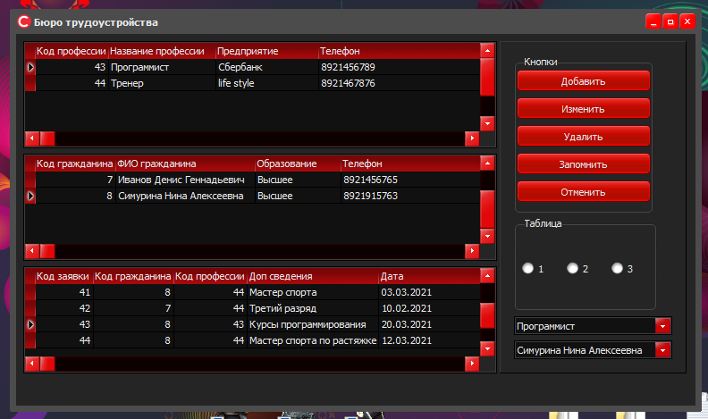
Рисунок 1.1 – Приложение БД бюро по трудоустройству

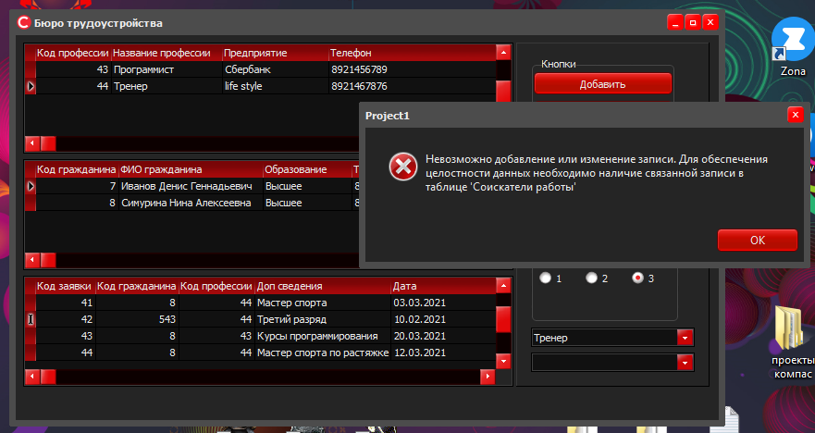
Рисунок 1.2 – Попытка редактирования записи с внесением информации не содержащейся в БД

Обработчики событий

Кнопка добавить:

void __fastcall TForm1::BitBtn1Click(TObject *Sender)
{

int a;
a=Form1->RadioGroup1->ItemIndex;
switch (a)
{
case 0:
if (Form1->ADOTable1->State== dsBrowse)
{
Form1->ADOTable1->Insert();
}
break;

case 1:
if (Form1->ADOTable2->State== dsBrowse)
{
Form1->ADOTable2->Insert();
}
break;

case 2:
if (Form1->ADOTable3->State== dsBrowse)
{
Form1->ADOTable3->Insert();
}
break;

default:
{
ShowMessage("Выберите таблицу");
}

}
}

Кнопка удалить:

void __fastcall TForm1::BitBtn3Click(TObject *Sender)
{
int a;
a=Form1->RadioGroup1->ItemIndex;
switch (a)
{
case 0:
if (Form1->ADOTable1->State== dsBrowse)
{
if (MessageDlg ("Подтвердите удаление записи",
mtConfirmation, TMsgDlgButtons() << mbYes << mbNo,0)== mrYes )
{
Form1->ADOTable1->Delete();
}
}
break;

case 1:
if (Form1->ADOTable2->State== dsBrowse)
{
if (MessageDlg ("Подтвердите удаление записи",
mtConfirmation, TMsgDlgButtons() << mbYes << mbNo,0)== mrYes )
{
Form1->ADOTable2->Delete();
}
}
break;

case 2:
if (Form1->ADOTable2->State== dsBrowse)
{
if (MessageDlg ("Подтвердите удаление записи",
mtConfirmation, TMsgDlgButtons() << mbYes << mbNo,0)== mrYes )
{
Form1->ADOTable3->Delete();
}
}
break;

default:
{
ShowMessage("Выберите таблицу");
}
}
}

Кнопка редактировать:

void __fastcall TForm1::BitBtn2Click(TObject *Sender)
{
int a;
a=Form1->RadioGroup1->ItemIndex;
switch (a)
{
case 0:
if (Form1->ADOTable1->State== dsBrowse)
{
Form1->ADOTable1->Edit();
}
break;

case 1:
if (Form1->ADOTable2->State== dsBrowse)
{
Form1->ADOTable2->Edit();
}
break;

case 2:
if (Form1->ADOTable3->State== dsBrowse)
{
Form1->ADOTable3->Edit();
}
break;

default:
{
ShowMessage("Выберите таблицу");
}

}
}

Кнопка запомнить:

void __fastcall TForm1::BitBtn4Click(TObject *Sender)
{
int a;
a=Form1->RadioGroup1->ItemIndex;
switch (a)
{
case 0:
if (Form1->ADOTable1->State == dsInsert || Form1->ADOTable1->State == dsEdit)
{
Form1->ADOTable1->Post();
}
break;

case 1:
if (Form1->ADOTable2->State == dsInsert || Form1->ADOTable2->State == dsEdit)
{
Form1->ADOTable2->Post();
}
break;

case 2:
if (Form1->ADOTable3->State == dsInsert || Form1->ADOTable3->State == dsEdit)
{
Form1->ADOTable3->Post();
}
break;

default:
{
ShowMessage("Выберите таблицу");
}
}
}

Кнопка отменить:

void __fastcall TForm1::BitBtn5Click(TObject *Sender)
{
int a;
a=Form1->RadioGroup1->ItemIndex;
switch (a)
{
case 0:
if (Form1->ADOTable1->State == dsInsert || Form1->ADOTable1->State == dsEdit)
{
Form1->ADOTable1->Cancel();
}
break;

case 1:
if (Form1->ADOTable2->State == dsInsert || Form1->ADOTable2->State == dsEdit)
{
Form1->ADOTable2->Cancel();
}
break;

case 2:
if (Form1->ADOTable3->State == dsInsert || Form1->ADOTable3->State == dsEdit)
{
Form1->ADOTable3->Cancel();
}
break;

default:
{
ShowMessage("Выберите таблицу");
}
}

Выводы по работе: Научился создавать кнопки удаления, добавления, сохранения, изменения. Научился связывать приложение с файлом MDB.

